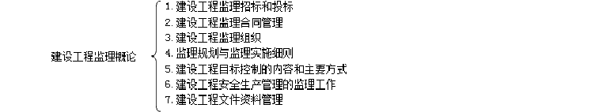

第一章 建设工程监理概论

一、本章所含考点

[ 讲义编号NODE95137200010100000103：针对本讲义提问]

二、本章核心考点
（一）建设工程监理招标和投标
- 招标范围与标准及招标方式的选择
200，100，50；3000 万。
邀请招标：①技术复杂、有特殊要求或者受自然环境限制，只有少量潜在投标人可供选择；
②采用公开招标方式的费用占项目合同金额的比例过大。
- 建设工程施工招投标相关法规内容
时间规定：5 日、20 日；3 日、15 日；2 日、10 日。
- 资格审查
- 现场踏勘与投标预备会
- 投标文件、投标有效期和投标保证金规定
合同估算价 2%，投标保证金有效期应当与投标有效期一致。
[ 讲义编号NODE95137200010100000104：针对本讲义提问]

- 评标委员会
5 人以上的单数，2/3。
- 开标相关规定
提交投标文件截止时间的同一时间公开进行；开标由招标人主持，邀请所有投标人参加。
- 确定中标人及签订合同
招标人应当自收到评标报告之日起 3 日内公示中标候选人，公示期不得少于 3 日。如有异议，应当在中标候选人公示期间提出。招标人应当自收到异议之日起 3 日内作出答复；作出答复前，应当暂停招标投标活动。
自中标通知书发出之日起 30 日内完成。招标人最迟应当在书面合同签订后 5 日内向中标人和未中标的投标人退还投标保证金及银行同期存款利息。履约保证金不得超过中标合同金额的 10%。
[ 讲义编号NODE95137200010100000105：针对本讲义提问]

- 建设工程监理评标内容
- 工程监理单位的基本素质；
- 工程监理人员配备——项目监理机构监理人员的数量和素质，特别是总监理工程师的综合


能力和业绩；
- 工程监理大纲；监理大纲一般应包括以下主要内容：①工程概述；②监理依据和监理工作内容；③工程监理实施方案；④工程监理难点、重点及合理化建议。
- 试验检测仪器设备及其应用能力；
- 工程监理费用报价。
- 工程监理评标方法
工程监理评标通常采用“综合评分法”。
[ 讲义编号NODE95137200010100000106：针对本讲义提问]

（二）建设工程监理合同管理
- 工程监理合同订立
《建设工程监理合同（示范文本）》GF－2012－0202 由“协议书”、“通用条件”、“专用条件”、附录A 和附录B 组成。
- 《监理规范》相关要求：
①工程监理单位调换总监理工程师时，应征得建设单位书面同意；调换专业监理工程师时，总监理工程师应书面通知建设单位。
②一名总监理工程师可担任一项建设工程监理合同的总监理工程师。当需要同时担任多项建设工程监理合同的总监理工程师时，应经建设单位书面同意，且最多不得超过三项。
[ 讲义编号NODE95137200010100000107：针对本讲义提问]

（三）建设工程监理组织
- 项目监理机构的设立
一名总监理工程师可担任一个监理合同的总监理工程师，当同时担任多个监理合同总监理工程师，应经过建设单位书面同意，最多不超过三个。
- 项目监理机构组织形式
直线制、职能制、直线职能制、矩阵制。
①直线制特点：任一下级只受唯一上级命令，不另设职能部门。
优点：机构简单；命令统一、权力集中；职责分明、隶属关系明确；决策及信息传递迅速。缺点：实行无职能部门的“个人领导”；对总监要求全能；专业人员分散使用。
②职能制特点：设立专业性职能部门；各职能部门在职能范围内有权指挥下级。
优点：加强了目标控制的职能化分工；能发挥职能机构专业管理作用，高效管理；减轻总监负担。缺点：下级受多头领导；直接指挥部门与职能部门双重指令易生矛盾，使下级无所适从。
③直线职能制特点：直线指挥部门拥有对下级指挥权，对部门工作负责；职能部门是直线指挥部门的参谋，只对下级业务指导。
优点：直线领导、统一指挥；职责清楚；目标管理专业化强； 缺点：信息传递路线长。
④矩阵制特点：纵向管理系统为职能系统；横向是按职能划分的子项目系统。优点：加强了各职能部门横向联系；有较大机动性（职能人员调动）；将上下左右、集权与分权最优结合；有利于解决复杂难题及人员培养。缺点：纵横向的协调工作量大；处理不当易生矛盾，扯皮。
[ 讲义编号NODE95137200010100000108：针对本讲义提问]


- 总监理工程师应履行下列职责：
由工程监理单位法定代表人书面任命，负责履行建设工程监理合同、主持项目监理机构工作的注册监理工程师。（取消工作年限 3 年的规定）
- 确定项目监理机构人员及其岗位职责。
- 组织编制监理规划，审批监理实施细则。
- 根据工程进展及监理工作情况调配监理人员，检查监理人员工作。
- 组织召开监理例会。
- 组织审核分包单位资格。
- 组织审查施工组织设计、（专项）施工方案。
- 审查开复工报审表，签发工程开工令、暂停令和复工令。
- 组织检查施工单位现场质量、安全生产管理体系的建立及运行情况。（新增）
- 组织审核施工单位的付款申请，签发工程款支付证书，组织审核竣工结算。
- 组织审查和处理工程变更。
- 调解建设单位与施工单位的合同争议，处理工程索赔。
- 组织验收分部工程，组织审查单位工程质量检验资料。
- 审查施工单位的竣工申请，组织工程竣工预验收，组织编写工程质量评估报告，参与工程竣工验收。
- 参与或配合工程质量安全事故的调查和处理。
- 组织编写监理月报、监理工作总结，组织质量监理文件资料。
[ 讲义编号NODE95137200010100000109：针对本讲义提问]

- 总监理工程师不得将下列工作委托给总监理工程师代表
- 组织编制监理规划，审批监理实施细则；
- 根据工程进展及监理工作情况调配监理人员；
- 组织审查施工组织设计、（专项）施工方案；
- 签发工程开工令、暂停令和复工令；
- 签发工程款支付证书，组织审核竣工结算；
- 调解建设单位与施工单位的合同争议，处理工程索赔；
- 审查施工单位的竣工申请，组织工程竣工预验收，组织编写工程质量评估报告，参与工程竣工验收；
- 参与或配合工程质量安全事故的调查和处理。
[ 讲义编号NODE95137200010100000110：针对本讲义提问]

- 专业监理工程师职责
- 参与编制监理规划，负责编制监理实施细则；
- 审查施工单位提交的涉及本专业的报审文件，并向总监理工程师报告；
- 参与审核分包单位资格；
- 指导、检查监理员工作，定期向总监理工程师报告本专业监理工作实施情况；
- 检查进场的工程材料、构配件、设备的质量；
- 验收检验批、隐蔽工程、分项工程，参与验收分部工程；
- 处置发现的质量问题和安全事故隐患；


- 进行工程计量；
- 参与工程变更的审查和处理；
- 组织编写监理日志，参与编写监理月报；
- 收集、汇总、参与整理监理文件资料；
- 参与工程竣工预验收和竣工验收。
- 监理员职责
- 检查施工单位投入工程的人力、主要设备的使用及运行状况；
- 进行见证取样；
- 复核工程计量有关数据；
- 检查工序施工结果；
- 发现施工作业中的问题，及时指出并向专业监理工程师报告。[ 讲义编号NODE95137200010100000111：针对本讲义提问]

（四）监理规划与监理实施细则
- 监理规划
- 编制程序：应在签订建设工程监理合同及收到工程设计文件后编制，在召开第一次工地会议前报送建设单位。总监理工程师组织专业监理工程师编制，总监理工程师签字后由工程监理单位技术负责人审批。
- 内容包括：工程概况；监理工作的范围、内容、目标；监理工作依据；监理组织形式、人员配备及进退场计划、监理人员岗位职责；监理工作制度；工程质量控制；工程造价控制；工程进度控制；安全生产管理的监理工作；合同与信息管理；组织协调；监理工作设施。
- 监理实施细则
- 编制程序：监理实施细则应在相应工程施工开始前由专业监理工程师编制，并应报总监理工程师审批。
- 内容包括：专业工程特点、监理工作流程、监理工作控制要点，以及监理工作方法及措施。
[ 讲义编号NODE95137200010100000112：针对本讲义提问]

（五）建设工程目标控制内容和主要方式
- 目标控制措施包括组织措施、技术措施、经济措施、合同措施。
- 建设工程监理主要方式包括巡视、平行检验、旁站、见证取样等方式。
- 见证取样程序：
- 监督施工单位取样人员按随机取样方法和试件制作方法进行取样；
- 对试样进行监护、封样加锁；
- 在检验委托单签字，并出示“见证员证书”；
- 协助建立包括见证取样送检计划、台账等在内的见证取样档案等。
[ 讲义编号NODE95137200010100000113：针对本讲义提问]

（六）建设工程安全生产管理的监理工作
- 施工单位安全生产管理体系的审查
项目监理机构应审查施工单位现场安全生产规章制度的建立和实施情况，并应审查施工单位安全生产许可证及施工单位项目经理、专职安全生产管理人员和特种作业人员的资格，同时应核查施工机

械和设施的安全许可验收手续。
项目监理机构应审查施工单位报审的专项施工方案，符合要求的，应由总监理工程师签认后报建设单位。超过一定规模的危险性较大的分部分项工程的专项施工方案，应检查施工单位组织专家进行论证、审查的情况，以及是否附具安全验算结果。项目监理机构应要求施工单位按已批准的专项施工方案组织施工。专项施工方案需要调整时，施工单位应按程序重新提交项目监理机构审查。
专项施工方案审查应包括下列基本内容：（1）编审程序应符合相关规定。（2）安全技术措施应符合工程建设强制性标准。
- 专项施工方案的监督实施及安全事故隐患的处理
项目监理机构应巡视检查危险性较大的分部分项工程专项施工方案实施情况。发现未按专项施工方案实施时，应签发监理通知单，要求施工单位按专项施工方案实施。
项目监理机构在实施监理过程中，发现工程存在安全事故隐患时，应签发监理通知单，要求施工单位整改；情况严重时，应签发工程暂停令，并应及时报告建设单位。施工单位拒不整改或不停止施工时，项目监理机构应及时向有关主管部门报送监理报告。
[ 讲义编号NODE95137200010100000114：针对本讲义提问]

（七）建设工程监理文件档案资料管理
- 基本表式内容：
工程监理基本表式分为三大类，即：A 类表—工程监理单位用表（共8 个表）；B 类表—施工单位报审、报验用表（共 14 个表）；C 类表—通用表（3 个表）。
- 监理文件档案的保存

  - 项目监理机构及负责人名单 2.工程监理合同 3.监理月报中的有关质量问题 4.
监理会议纪要中的有关质量问题 5.进度控制（工程开工令/复工令、工程暂停令） 监理单 6.质量控制（不合格项目通知、质量事故报告及处理意见）7.监理通知（①有关 位（长期进度控制的监理通知②有关质量控制的监理通知③有关造价控制的监理通知）8. 保存） 合同及其他事项管理（①工程延期报告及审批②费用索赔报告及审批③合同争议、
违约报告及处理意见④合同变更材料）9.监理工作总结（③工程竣工总结④质量评价意见报告）

监理单 位（短期保存）

- 监理规划（监理规划、监理实施细则、项目监理机构总控制计划等）2.监理工作总结（①专题总结②月报总结）

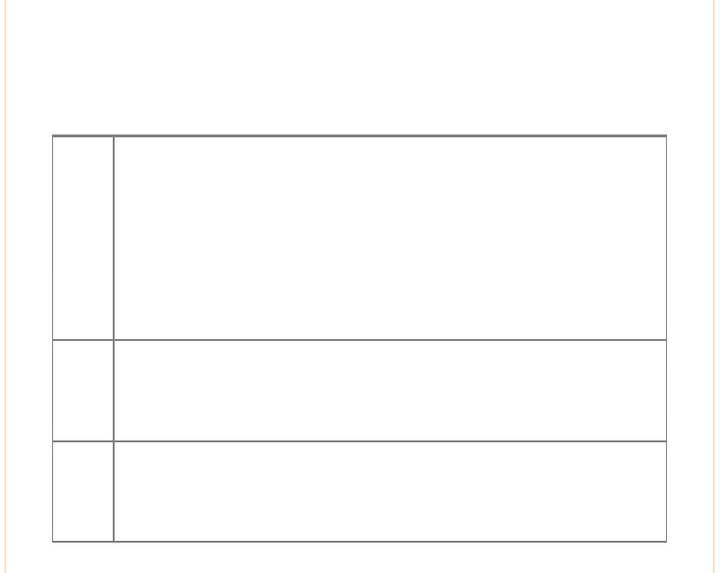
监理单 1.造价控制（①预付款报审与支付②月付款报审与支付③设计变更、洽商费用报位（不保审与签认④工程竣工决算审核意见书）2.分包资质（①分包单位资质材料②供货
存） 单位资质材料③试验等单位资质材料）

[ 讲义编号NODE95137200010100000115：针对本讲义提问]

三、典型案例
【案例一】


政府投资的某工程监理单位承担了施工招标代理和施工监理任务，该工程采用无标底公开招标方式选定施工单位。工程实施中发生了下列事件。
事件 1：工程招标时，A、B、C、D、E、F、G 共七家投标单位通过资格验审，并在投标截止时间前提交了投标文件。在招标过程中，假定有下列情况发生，你如何处理。
  - 在招标文件售出后，招标人希望将其中的一个变电站项目从招标文件的工程量清单中删除 ，于是，在投标截止日前 10 天，书面通知了每一个招标文件收受人；
  - 由于该项目时间紧，招标人要求每一个投标人提交合同估价的3.0%作为投标保证金；
  - 从招标文件开始发出到招标文件购买截止之日的时间为6 个工作日；
  - 招标人自 5 月 20 日向中标人发出中标通知，中标人于 5 月 23 日收到中标通知。由于中标人的报价比排在第二位的投标人报价稍高，于是，招标人在中标通知书发出后，与中标人进行了多次谈判，最后，中标人降低价格，于 6 月 23 日签订了合同。
[ 讲义编号NODE95137200010100000116：针对本讲义提问]

事件 2：经评标委员会评审，推荐 G、F、E 投标单位为前 3 名中标候选人。在中标通知书发出前， 建设单位要求监理单位分别找G、F、E 投标单位重新报价，以价格低者为中标单位。按原投标价签订施工合同后，建设单位再次要求中标单位以新报价签订协议书作为实际履行合同的依据。监理单位认为建设单位的要求不妥，并提出了不同意见，建设单位最终接受了监理单位的意见，确定G 投标单位为中标单位。
事件 3：开工前，总监理工程师召开了第一次工地会议，并要求G 单位及时办理施工许可证，确定工程水准点，坐标控制点，按政府有关规定及时办理施工噪声和环境保护相关手续。
事件 4：开工前，设计单位组织召开了设计交底会。会议结束后，总监理工程师整理了一份《设计修改建议书》，提交给设计单位。
[ 讲义编号NODE95137200010100000117：针对本讲义提问]

事件 5：项目监理机构在收到经相关部门重新审查批准的设计变更文件后，经研究对其今后工作安排如下：
- 由总监理工程师负责与总承包单位进行质量、费用和工期等问题的协商工作；
- 要求总承包单位调整施工组织设计，并报建设单位同意后实施；
- 由总监理工程师代表主持修订监理规划；
- 由负责合同管理的专业监理工程师全权处理合同争议；
- 安排一名监理员主持整理工程监理资料。
事件 6：建设单位要求监理单位参与项目设计管理和施工招标工作，提出要监理单位尽早编制监理规划，与施工图设计同时进行，要求在施工招标前向建设单位报送监理规划。
事件 7：在深基坑开挖工程准备会议上，建设单位要求项目监理机构尽早提交《深基坑工程监理实施细则》，并要求施工单位根据该细则尽快编制《深基坑工程施工方案》。
[ 讲义编号NODE95137200010100000118：针对本讲义提问]

【问题】
- 分别指出事件 1 中招标做法是否正确，说明理由。
- 不正确，招标文件修改在投标截止日前 15 天；
- 不正确，投标保证金一般不超过招标项目估算价的2%；


- 正确，发售的时间超过了 5 日；
- 不正确，发出中标通知到签订合同，时间为30 天。合同谈判不能改变实质性内容。
- 事件 2 中，建设单位的要求违反了招标投标有关法规的哪些具体规定？
- 确定中标人前，招标人不得与投标人就投标文件实质性内容进行协商；
- 招标人与中标人必须按照招标文件和中标人的投标文件订立合同，不得再行订立背离合同实质性内容的其他协议。
- 指出事件 3 中总监理工程师做法的不妥之处，写出正确做法。
- 不妥之处：总监理工程师组织召开第一次工地会议。正确做法：由建设单位组织召开。
- 不妥之处：要求施工单位办理施工许可证。正确做法：由建设单位办理。
- 不妥之处：要求施工单位及时确定水准点与坐标控制点。正确做法：由建设单位（监理单位）确定。
[ 讲义编号NODE95137200010100000119：针对本讲义提问]

- 指出事件 4 中设计单位和总监理工程师做法的不妥之处，写出正确做法。
- 不妥之处：设计单位组织召开交底会。正确做法：由建设单位组织。
- 不妥之处：总监理工程师直接向设计单位提交《设计修改建议书》。正确做法：应提交给建设单位，由建设单位交给设计单位。
- 逐项指出事件 5 中项目监理机构对其今后工作的安排是否妥当，不妥之处。写出正确做法
- 由总监理工程师负责与总承包单位进行质量、费用和工期等问题的协商工作是妥当的；
- 要求总承包单位调整施工组织设计，并报建设单位同意后实施不妥。正确做法： 重新调整施工组织设计应先经总监理工程师审核、签认；
- 由总监理工程师代表主持修订监理规划不妥。正确做法：应由总监理工程师负责主持修订监理规划；
- 由负责合同管理的专业监理工程师全权处理合同争议不妥。正确做法：应由总监理工程师负责处理合同争议；
- 安排一名监理员主持整理工程监理资料不妥。正确做法：应由总监理工程师负责主持整理工程监理资料。
[ 讲义编号NODE95137200010100000120：针对本讲义提问]

- 事件 6 中，建设单位的要求有何不妥？说明理由。
建设单位要求监理单位参与项目设计管理和施工招标工作不妥，因为该工作内容属于相关服务范围，而工程监理合同未委托相关服务工作；建设单位提出编制监理规划与施工图设计同时进行不妥， 因监理规划应针对建设工程实际情况编制，故应在收到工程设计文件后开始编制监理规划。
- 事件 7 中，建设单位的做法是否妥当？说明理由。
建设单位要求项目监理机构先于施工单位专项施工方案编制监理实施细则的做法不妥，因为专项施工方案是监理实施细则的编制依据之一。
[ 讲义编号NODE95137200010100000121：针对本讲义提问]


【案例二】
某住宅工程，在施工图设计阶段招标委托监理，按《建设工程监理合同（示范文本）》GF－2012
－0202 签订了工程监理合同，该合同未委托相关服务工作，实施中发生以下事件：
事件 1：建设单位要求监理单位参与项目设计管理和施工招标工作，提出要监理单位尽早编制监理规划，与施工图设计同时进行，要求在施工招标前向建设单位报送监理规划。
事件 2：总监理工程师委托总监理工程师代表组织编制监理规划，要求项目监理机构中专业监理工程师和监理员全员参与编制，并要求由总监理工程师代表审核批准后尽快报送建设单位。
事件 3：编制的监理实施细则中内容包括：专业工程特点、监理工作控制要点，以及监理工作方法及措施。
事件 4：在深基坑开挖工程准备会议上，建设单位要求项目监理机构尽早提交《深基坑工程监理实施细则》，并要求施工单位根据该细则尽快编制《深基坑工程施工方案》。
事件 5：工程某部位大体积混凝土工程施工前，土建专业监理工程师编制了《大体积混凝土工程监理实施细则》，经总监理工程师审批后实施。实施中由于外部条件变化，土建专业监理工程师对监理实施细则进行了补充，考虑到总监理工程师比较繁忙，拟报总监理工程师代表审批后继续实施。 [ 讲义编号NODE95137200010100000122：针对本讲义提问]

【问题】
- 事件 1 中，建设单位的要求有何不妥？说明理由。
- 事件 2 中，总监理工程师的做法有何不妥？说明理由。
- 指出事件 3 中监理实施细则中还应当包括哪些内容？
- 事件 4 中，建设单位的做法是否妥当？说明理由。
- 指出事件 5 中项目监理机构做法的不妥之处？说明理由。

『参考答案』
  - 建设单位要求监理单位参与项目设计管理和施工招标工作不妥，因为该工作内容属于相关服务范围，而工程监理合同未委托相关服务工作；建设单位提出编制监理规划与施工图设计同时进行不妥，因监理规划应针对建设工程实际情况编制，故应在收到工程设计文件后开始编制监理规划。
  - 总监理工程师委托总监理工程师代表组织编制监理规划不妥，因为违反《建设工程监理规范》GB/T50319—2013 对总监理工程师职责的规定；由总监理工程师代表审核批准监理规划不妥，根据《建设工程监理规范》GB/T50319—2013，监理规划应在总监理工程师签字后由监理单位技术负责人审核批准，方可报送建设单位。
  - 监理实施细则中还应当包括监理工作流程。
  - 建设单位要求项目监理机构先于施工单位专项施工方案编制监理实施细则的做法不妥，因为专项施工方案是监理实施细则的编制依据之一。
  - 项目监理机构对监理实施细则进行了补充后，拟报总监理工程师代表审批后继续实施的考虑不妥。根据《建设工程监理规范》GB/T50319—2013，总监理工程师不得将审批监理实施细则的职责委托给总监理工程师代表，监理实施细则补充、修改后，仍应由总监理工程师审批后方可实施。
[ 讲义编号NODE95137200010100000123：针对本讲义提问]


【案例三】
某实施监理的工程，工程监理合同履行过程中发生以下事件：事件 1：为确保深基坑开挖工程的施工安全，施工项目经理亲自兼任施工现场的安全生产管理员。为赶工期，施工单位在报审深基坑开挖工程专项施工方案的同时即开始该基坑开挖。
事件 2：项目监理机构履行安全生产管理的监理职责，审查了施工单位报送的安全生产相关资料。
事件 3：专业监理工程师发现，施工单位使用的起重机械没有现场安装后的验收合格证明，随即向施工单位发出《监理通知单》。
【问题】
- 指出事件 1 中施工单位做法的不妥之处，写出正确做法。
- 事件 2 中，根据《建设工程安全生产管理条例》，项目监理机构应审查施工单位报送资料中的哪些内容？
- 事件 3 中，《监理通知单》应对施工单位提出哪些要求？
- 简要叙述项目监理机构职能制组织形式、矩阵制组织形式优缺点。

『参考答案』
  - 事件 1 中：
- 施工项目经理兼任施工现场安全生产管理员不妥。正确做法：应安排专职安全生产管理员。
- 施工单位在报审深基坑开挖工程专项施工方案的同时即开始深基坑开挖不妥。正确做法：应待专项施工方案报审批准后才能进行深基坑开挖。
  - 事件 2 中：
项目监理机构应审查施工单位报送的施工组织设计中的安全技术措施、专项施工方案是否符合工程建设强制性标准。
  - 事件 3 中：
专业监理工程师在《监理通知单》中应对施工单位提出下列要求：
- 立即停止使用起重机械。
- 由施工单位组织相关单位共同验收。
  - 职能制组织形式优点：加强了目标控制的职能化分工；能发挥职能机构专业管理作用，高效管理；减轻总监负担。缺点：下级受多头领导；直接指挥部门与职能部门双重指令易生矛盾，使下级无所适从。
矩阵制组织形式优点：加强了各职能部门横向联系；有较大机动性（职能人员调动）；将上下左右、集权与分权最佳结合；有利于解决复杂难题及人员培养。缺点：纵横向的协调工作量大；处理不当易生矛盾，扯皮。

二、本章核心考点
（一）建设工程施工招标
- 施工招标程序
- 招标准备；
- 组织资格审查；

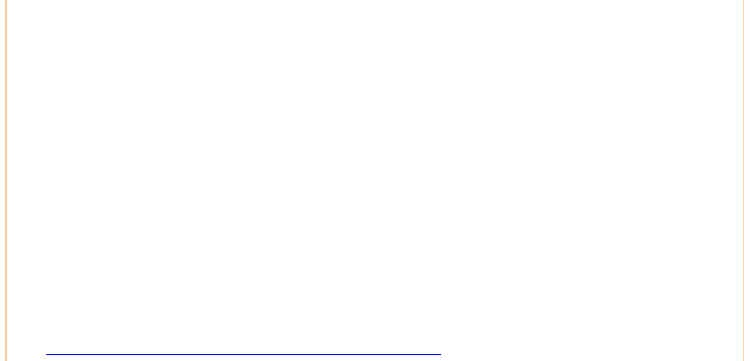
- 发售招标文件；
- 现场踏勘；
- 投标预备会；
- 投标文件的接收；
- 组建评标委员会；
- 开标；
- 评标；
- 合同签订。
[ 讲义编号NODE95137200020100000102：针对本讲义提问]

- 施工评标办法
- 经评审的最低投标价法
一般适用于具有通用技术、性能标准或者招标人对其技术、性能标准没有特殊要求的招标项目。
- 综合评估法
一般适用于招标人对招标项目的技术、性能有专门要求的招标项目。投标报价的偏差率计算公式： 偏差率＝100% ×（投标人报价－评标基准价）/评标基准价。
- 联合体各方均应当具备规定的相应资格条件。由同一专业的单位组成的联合体，按照资质等级较低的单位确定资质等级。联合体各方应当签订共同投标协议。
[ 讲义编号NODE95137200020100000103：针对本讲义提问]

（二）建设工程施工合同订立
1.合同文件的组成及优先解释顺序
- 合同协议书；
- 中标通知书；
- 投标函及投标函附录；
- 专用合同条款；
- 通用合同条款；
- 技术标准和要求；
- 图纸；
- 已标价的工程量清单；
- 其他合同文件 。
（鞋中投砖通标纸弹）
[ 讲义编号NODE95137200020100000104：针对本讲义提问]

（三）建设工程施工合同履行管理
- 发包人的义务：提供施工场地；提供相关资料；协调场外道路通行权；组织设计交底；约定开工时间。
- 承包人的义务：现场查勘；编制施工实施计划；施工现场内的交通道路和临时工程；施工控制网；提出开工申请。
[ 讲义编号NODE95137200020100000105：针对本讲义提问]


- 施工质量管理：
- 专业监理工程师应审查施工单位报送的新材料、新工艺、新技术、新设备的质量认证材料和相关验收标准的适用性，必要时，应要求施工单位组织专题论证，审查合格后报总监理工程师签认。
- 对已同意覆盖的工程隐蔽部位质量有疑问的，或发现施工单位私自覆盖工程隐蔽部位的， 项目监理机构应要求施工单位对该隐蔽部位进行钻孔探测或揭开或其他方法进行重新检验。
- 对需要返工处理加固补强的质量缺陷，项目监理机构应要求施工单位报送经设计等相关单位认可的处理方案，并应对质量缺陷的处理过程进行跟踪检查，同时应对处理结果进行验收。
- 对需要返工处理或加固补强的质量事故，项目监理机构应要求施工单位报送质量事故调查报告和经设计等相关单位认可的处理方案，并应对质量事故的处理过程进行跟踪检查，同时应对处理结果进行验收。
[ 讲义编号NODE95137200020100000106：针对本讲义提问]

- 竣工验收管理
- 项目监理机构应审查施工单位提交的单位工程竣工验收报审表及竣工资料，组织工程竣工预验收。存在问题的，应要求施工单位及时整改；合格的，总监理工程师应签认单位工程竣工验收报审表。
- 工程竣工预验收合格后，项目监理机构应编写工程质量评估报告，并应经总监理工程师和工程监理单位技术负责人审核签字后报建设单位。
- 项目监理机构应参加由建设单位组织的竣工验收，对验收中提出的整改问题，应督促施工单位及时整改。工程质量符合要求的，总监理工程师应在工程竣工验收报告中签署意见。
- 监理人对专业施工分包合同履行的管理
未经承包人允许，分包人不得以任何理由与发包人或监理人发生直接工作联系。
[ 讲义编号NODE95137200020100000107：针对本讲义提问]

（四）工程变更、索赔管理
- 项目监理机构可按下列程序处理施工单位提出的工程变更
- 总监理工程师组织专业监理工程师审查施工单位提出的工程变更申请，提出审查意见。对涉及工程设计文件修改的工程变更，应由建设单位转交原设计单位修改工程设计文件。必要时，项目监理机构应建议建设单位组织设计、施工等单位召开论证工程设计文件的修改方案的专题会议。
- 总监理工程师组织专业监理工程师对工程变更费用及工期影响作出评估。
- 总监理工程师组织建设单位、施工单位等共同协商确定工程变更费用及工期变化，会签工程变更单。
- 项目监理机构根据批准的工程变更文件监督施工单位实施工程变更。
[ 讲义编号NODE95137200020100000108：针对本讲义提问]

- 变更估价原则
- 已标价工程量清单中有适用于变更工作的子目，采用该子目的单价计算变更费用；
- 已标价工程量清单中无适用于变更工作的子目，但有类似子目，可在合理范围内参照类似子目的单价，由监理人商定或确定变更工作的单价；
- 已标价工程量清单中无适用或类似子目的单价，可按照成本加利润的原则，由监理人商定或确定变更工作的单价。


- 建设单位与施工单位未能就工程变更费用达成协议时，项目监理机构可提出一个暂定价格并经建设单位同意，作为临时支付工程款的依据。工程变更款项最终结算时，应以建设单位与施工单位达成的协议为依据。
[ 讲义编号NODE95137200020100000109：针对本讲义提问]

- 变更估价的程序：
- 承包人应在收到变更指示后 14 天内，向监理人提交变更报价书；
- 监理人应在收到承包人变更报价书后 7 天内审查完毕并报送发包人；
- 发包人应在承包人提交变更报价书后 14 天内审批完毕。
- 索赔成立的条件：
- 承包人费用索赔成立的条件（同时满足）：1）承包人在施工合同约定的期限内提出费用索赔；2）索赔事件是因非承包人原因造成，不可抗力除外；3）索赔事件造成承包人直接经济损失。
- 工程延期申请成立的条件（同时满足）：1）承包人在施工合同约定的期限内提出工程延期；
2）因非承包人原因造成施工进度滞后；3）施工进度滞后影响到施工合同约定的工期。[ 讲义编号NODE95137200020100000110：针对本讲义提问]

- 工期索赔的计算：关键线路上工程活动持续时间的拖延，必然造成总工期的拖延，可提出工期索赔，而非关键线路上的工程活动在时差范围内的拖延如果不影响工期，则不应批准工期索赔的要求。
- 索赔费用的组成：包括分部分项工程量清单费用（人工费、材料费、施工机具使用费、管理费、利润、迟延付款利息等）、措施项目费用、其他项目费、规费与税金及其他应包含的内容。
[ 讲义编号NODE95137200020100000111：针对本讲义提问]

（五）建设工程材料设备釆购合同履行管理
不论采用何种交接方式，采购方均应按合同规定对交付产品进行验收和试验。某些必须安装运转后才能发现内在质量缺陷的设备，应在合同内规定缺陷责任期或保修期。
[ 讲义编号NODE95137200020100000112：针对本讲义提问]

三、典型案例
【案例一】背景：
某建筑公司于 2013 年 3 月 8 日与某建设单位签订了修建建筑面积为 3000m2工业厂房（带地下室） 的施工合同。该建筑公司编制的施工方案和进度计划已获批准。施工进度计划已经达成一致意见。
合同规定由于建设单位责任造成施工窝工时，窝工费用按原人工费、机械台班费60%计算。在专用条款中明确 6 级以上大风、大雨、大雪、地震等自然灾害按不可抗力因素处理。监理工程师应在收到索赔报告之日起 28 天内予以确认，监理工程师无正当理由不确认时，自索赔报告送达之日起28 天后视为索赔已经被确认。根据双方商定，人工费定额为30 元/工日，机械台班费为 1000 元/台班。
建筑公司在履行施工合同的过程中发生以下事件：
事件 1：基坑开挖后发现地下情况和发包商提供的地质资料不符，有古河道，须将河道中的淤泥清除并对地基进行二次处理。为此，业主以书面形式通知施工单位停工10 天，窝工费用合计为3000 元。


事件 2：2013 年 5 月 18 日由于下大雨，一直到 5 月 21 日开始施工，造成 20 名工人窝工。事件 3：5 月 21 日用 30 个工日修复因大雨冲坏的永久道路，5 月 22 日恢复正常挖掘工作。事件 4：5 月 27 日因租赁的挖掘机大修，挖掘工作停工 2 天，造成人员窝工 10 个工日。
事件 5：在施工过程中，发现因业主提供的图纸存在问题，故停工3 天进行设计变更，造成5 天窝工 60 个工日，机械窝工 9 个台班。
[ 讲义编号NODE95137200020100000113：针对本讲义提问]

【问题】
- 分别说明事件 1 至事件 6 工期延误和费用增加应由谁承担，并说明理由。如是建设单位的责任应向承包单位补偿工期和费用分别为多少？
- 建设单位应给予承包单位补偿工期多少天？补偿费用多少元？
【解析】
根据《建设工程施工合同》中工期延误以及异常恶劣气候条件等的相关规定，发包人未能按合同约定提供图纸或所提供图纸不符合合同约定的，发包人提供的测量基准点、基准线和水准点及其书面资料存在错误或疏漏的，发包人承担相应责任。
[ 讲义编号NODE95137200020100000114：针对本讲义提问]

【答题要点】
- 工期延误和费用增加的承担责任划分：
事件 1：应由建设单位承担延误的工期和增加的费用。
理由：因建设单位造成的施工临时中断，从而导致承包商的工期延误和费用的增加。建设单位应补偿承包单位工期 10 天，费用 3000 元。
事件 2：工期延误 3 天应由建设单位承担，造成 20 人窝工的费用应由承包单位承担。理由：因大风大雨，按合同约定属不可抗力。建设单位应补偿承包单位的工期3 天。事件 3：应由建设单位承担修复冲坏的永久道路所延误的工期和增加的费用。
理由：冲坏的永久道路是由于不可抗力（合同中约定的大雨）引起的道路损坏，应由建设单位承担其责任。建设单位应补偿承包单位工期 1 天。建设单位应补偿承包单位的费用为：
30 工日×30 元/工日＝900（元）。
[ 讲义编号NODE95137200020100000115：针对本讲义提问]

事件 4：应由承包单位承担由此造成的工期延误和增加费用。理由：该事件的发生原因属承包商自身的责任。
事件 5：应由建设单位承担工期的延误和费用增加的责任。
理由：施工图纸是由建设单位提供的，停工待图属于建设单位应承担的责任。建设单位应补偿承包单位工期 3 天,建设单位应补偿承包单位费用为：60×30×60%＋1000×9×60%＝6480（元）。
[ 讲义编号NODE95137200020100000116：针对本讲义提问]

- 建设单位应给予承包单位补偿工期为：10＋3＋1＋2＋3＝19（天）； 建设单位应给予承包单位补偿费用为：3000＋900＋6480＝10380（元）。
[ 讲义编号NODE95137200020100000117：针对本讲义提问]


【案例二】
某监理单位承担了一工业项目的施工监理工作。经过招标，建设单位选择了甲、乙施工单位分别承担 A、B 标段工程的施工，并按照《建设工程施工合同（示范文本）》GF－2013－0201 分别和甲、乙施工单位签订了施工合同。建设单位与乙施工单位在合同中约定，B 标段所需的部分设备由建设单位负责采购。乙施工单位按照正常的程序将B 标段的安装工程分包给丙施工单位。
在施工过程中，发生了如下事件：
事件 1：建设单位在采购B 标段的锅炉设备时，设备生产厂商提出由自己的施工队伍进行安装更能保证质量，建设单位便与设备生产厂商签订了供货和安装合同并通知了监理单位和乙施工单位。
事件 2：专业监理工程师对B 标段进场的配电设备进行检验时，发现由建设单位采购的某设备不合格，建设单位对该设备进行了更换，从而导致丙施工单位停工。因此，丙施工单位致函监理单位， 要求补偿其被迫停工所遭受的损失并延长工期。
事件 3：工程开工前，甲施工单位在编制施工组织设计时认为修改部分施工图设计可以使施工更方便、质量和安全更易保证，遂向项目监理机构提出了设计变更的要求。
事件 4：由于丙施工单位违章作业，建设单位直接指定另一设备安装单位，并与其签订分包合同。
[ 讲义编号NODE95137200020100000118：针对本讲义提问]

【问题】
- 在事件 1 中，建设单位将设备交由厂商安装的做法是否正确？为什么？
- 在事件 1 中，若乙施工单位同意由该设备生产厂商的施工队伍安装该设备，监理单位应该如何处理？
[ 讲义编号NODE95137200020100000119：针对本讲义提问]

- 在事件 2 中，丙施工单位的索赔要求是否应该向监理单位提出？为什么？对该索赔事件应如何处理。
- 针对事件 3 中甲施工单位提出的设计变更要求，写出项目监理机构的处理程序。
- 指出事件 4 做法是否妥当，说明理由。如果分包单位提出费用索赔，应当向谁提出?

『参考答案』
  - 建设单位将设备交由厂商安装的做法不正确，因为违反了合同约定。
  - 监理单位应该对厂商的资质进行审查。若符合要求，可以由该厂安装。如乙单位接受该厂作为其分包单位，监理单位应协助建设单位变更与设备厂的合同，如乙单位接受厂商直接从建设单位承包，监理单位应该协助建设单位变更与乙单位的合同；如不符合要求，监理单位应该拒绝由该厂商施工。
3.（1）丙施工单位的索赔要求不应该向监理单位提出，因为建设单位和丙施工单位没有合同关系。
（2）对该索赔事件的处理：
- 丙向乙提出索赔，乙向监理单位提出索赔意向书。
- 监理单位收集与索赔有关的资料。
- 监理单位受理乙单位提交的索赔意向书。
- 总监工程师对索赔申请进行审查，初步确定费用额度和延期时间，与乙施工单位

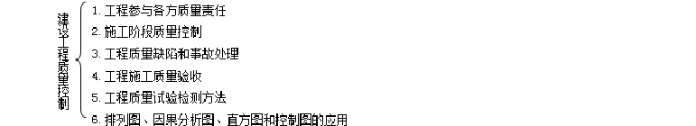
和建设单位协商。
- 总监理工程师对索赔费用和工程延期作出决定。
4.（1）总监理工程师组织专业监理工程师审查总承包单位提交的设计变更要求。
- 若审查后同意总承包单位的设计变更申请，按下列程序进行：
①项目监理机构将审查意见提交给建设单位；
②项目监理机构取得设计变更文件后，结合实际情况对变更费用和工期进行评估；
③总监理工程就评估情况与建设单位和总承包单位协商；
④总监理工程师签发工程变更单。
- 若审查后不同意总承包单位的设计变更申请，应要求施工单位按原设计图纸施工。
5.事件 4，建设单位做法不妥，理由：建设单位不得指定分包，分包合同应当由总包单位与专业承包单位签订。
分包单位应当向总包提出费用索赔，总包向项目监理机构提出。

一、本章所含考点

[ 讲义编号NODE95137200030100000101：针对本讲义提问]

二、本章核心考点
（一）工程参与各方质量责任
- 建设单位的质量责任
建设单位负责办理有关施工图设计文件审查、工程施工许可证和工程质量监督手续，组织设计和施工单位进行设计交底；涉及建筑主体和承重结构变动的装修工程，建设单位应在施工前委托原设计单位或者相应资质等级的设计单位提出设计方案，经原审查机构审批后方可施工。
工程项目竣工后，应及时组织设计、施工、工程监理等有关单位进行施工验收，未经验收备案或验收备案不合格的，不得交付使用。
建设单位按合同的约定负责采购供应的建筑材料、建筑构配件和设备，应符合设计文件和合同要求，对发生的质量问题，应承担相应的责任。
[ 讲义编号NODE95137200030100000102：针对本讲义提问]

- 施工单位的质量责任
建设工程勘察、设计、施工、设备采购的一项或多项实行总承包的，总承包单位应对其承包的建设工程或采购的设备的质量负责；实行总分包的工程，分包应按照分包合同约定对其分包工程的质量向总承包单位负责，总承包单位与分包单位对分包工程的质量承担连带责任。
施工单位必须按照工程设计图纸和施工技术规范标准组织施工。未经设计单位同意，不得擅自修


改工程设计。在施工中，施工单位不得偷工减料，不使用不符合设计和强制性技术标准要求的产品， 不使用未经检验和试验或检验和试验不合格的产品。
- 工程监理单位的质量责任
工程监理单位应按其资质等级许可的范围承担工程监理业务，不许超越本单位资质等级许可的范围或以其他工程监理单位的名义承担工程监理业务，不得转让工程监理业务，不许其他单位或个人以本单位的名义承担工程监理业务。
[ 讲义编号NODE95137200030100000103：针对本讲义提问]

（二）施工阶段质量控制
- 施工质量控制的工作程序
- 总监理工程师签署工程开工令
工程开工前，总监理工程师应组织专业监理工程师审查施工单位报送的工程开工报审表及相关资料。
项目同时具备：①设计交底和图纸会审已完成；②施工组织设计已经由总监理工程师签认；③施工单位现场质量、安全生产管理体系已建立，管理及施工人员已到位，施工机械具备使用条件，主要工程材料已落实；④进场道路及水电通信等已满足开工要求。经项目监理机构审查施工单位现场的质量管理组织机构、管理制度及专职管理人员和特种施工人员资格符合要求，应由总监理工程师签署审核意见，并报建设单位批准后，总监理工程师签署工程开工令。
[ 讲义编号NODE95137200030100000104：针对本讲义提问]

- 施工单位应自检
当隐蔽工程、检验批、分项工程完成后，施工单位应自检合格，并附有相应工序和部位的工程质量检查记录，报送项目监理机构验收。经专业监理工程师现场检查及对相关资料审核，符合要求的予以签认，反之，则指令施工单位整改或返工处理。
- 分部工程验收
当分部工程施工完成，且所包含的分项工程全部检验合格后，施工单位应填写分部工程报验表， 并附分部工程质量控制资料报送项目监理机构。由总监理工程师组织对分部工程进行验收，并签署验收意见。
- 预验收
施工单位已完成施工合同所约定的所有工程量，并完成自检工作，工程验收资料已整理完毕，应填写单位工程竣工验收报审表，向项目监理机构提出验收申请。总监理工程师组织专业监理工程师进行预验收，并签署预验收意见。
[ 讲义编号NODE95137200030100000105：针对本讲义提问]

- 施工准备阶段的质量控制
- 图纸会审与设计交底
①图纸会审
监理人员应熟悉工程设计文件，并应参加建设单位主持的图纸会审会议，会议纪要应由总监理工程师签认。
②工程设计交底
建设单位应组织并主持召开工程设计技术交底会。通过建设单位、设计单位、监理单位、施工单

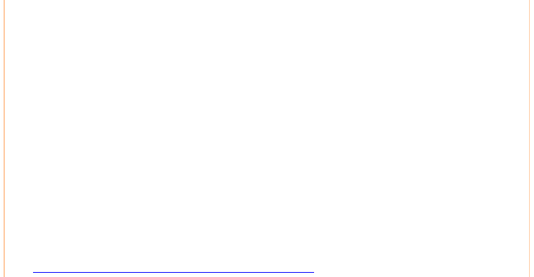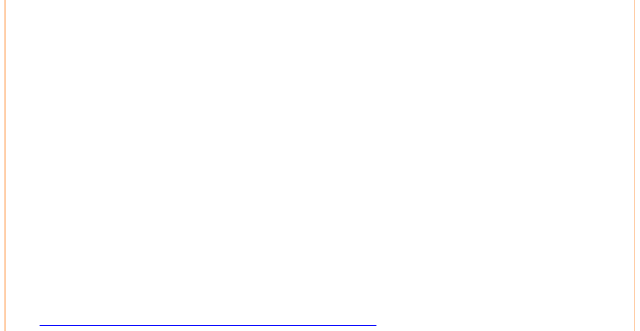
位及其他有关单位研究协商，确定图纸存在的各种技术问题的解决方案。设计交底会议纪要由设计单位整理，与会各方会签，总监理工程师代表监理单位予以签认。
- 施工组织设计的审查
项目监理机构应审查施工单位报审的施工组织设计，符合要求时，应由总监理工程师签认后报建设单位。施工组织设计需要调整时，项目监理机构应按程序重新审查。
- 施工方案的审查
总监理工程师应组织专业监理工程师审查施工单位报审的施工方案，并应对符合要求的施工方案予以签认。施工方案审查的基本要求是：①编审程序应符合相关规定；②工程质量保证措施应符合有关标准。
[ 讲义编号NODE95137200030100000106：针对本讲义提问]

- 现场施工准备的质量控制
- 分包单位资质的审核确认。分包工程开工前，项目监理机构应审核施工单位报送的分包单位资格报审表，分包单位资格审核的基本内容包括：①营业执照、企业资质等级证书；②安全生产许可文件；③类似工程业绩；④专职管理人员和特种作业人员的资格。
- 查验施工控制测量成果。专业监理工程师应检查、复核施工单位报送的施工控制测量成果及保护措施，签署复核意见：并应对施工单位在施工过程中报送的施工测量放线成果进行查验。施工控制测量成果及保护措施的检查、复核，包括：①施工单位测量人员的资格证书及测量设备检定证书；
②施工平面控制网、高程控制网和临时水准点的测量成果及控制桩的保护措施。
- 施工试验室的检查。专业监理工程师应检查施工单位为本工程提供服务的试验室（包括施工单位自有试验室或委托的实验室）。试验室的检查应包括下列内容：①试验室的资质等级及试验范围；
②法定计量部门对试验设备出具的计量检定证明；③试验室管理制度；④试验人员资格证书。
- 专业监理工程师应审查施工单位报送的新材料、新工艺、新技术、新设备的质量认证材料和相关验收标准的适用性，必要时应要求施工单位组织专题论证，审查合格后报总监理工程师签认。 [ 讲义编号NODE95137200030100000107：针对本讲义提问]

- 施工过程的质量控制
- 旁站工作程序：
项目监理机构应根据工程特点和施工单位报送的施工组织设计，将影响工程主体结构安全的、完工后无法检测其质量的或返工会造成较大损失的部位及其施工过程作为旁站的关键部位、关键工序， 安排监理人员进行旁站，并应及时记录旁站情况。
①开工前，项目监理机构应根据工程特点和施工单位报送的施工组织设计，确定旁站的关键部位、关键工序，并书面通知施工单位；
②施工单位在需要实施旁站的关键部位、关键工序进行施工前书面通知项目监理机构；
③接到施工单位书面通知后，项目监理机构应安排旁站人员实施旁站。
- 见证取样与平行检验
见证是由专业监理工程师现场监督施工单位某过程完成情况的活动。
见证取样则是项目监理机构对施工单位进行的涉及结构安全的试块、试件及工程材料现场取样、封样、送检工作的监督活动。
[ 讲义编号NODE95137200030100000108：针对本讲义提问]

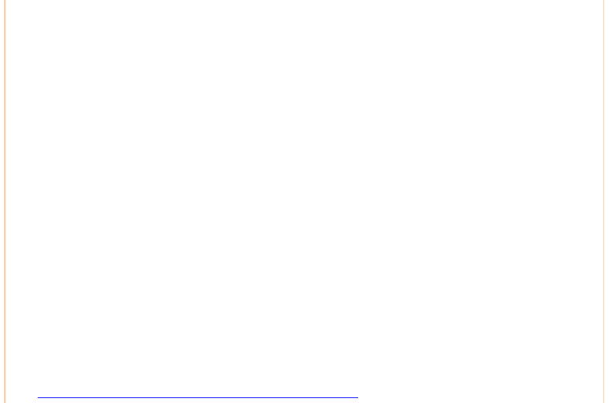
- 监理通知单、工程暂停令、工程复工令的签发
①监理通知单
在工程质量控制方面，项目监理机构发现施工存在质量问题的，或施工单位采用不适当的施工工艺，或施工不当，造成工程质量不合格的，应及时签发监理通知单，要求施工单位整改。监理通知单由专业监理工程师或总监理工程师签发。
施工单位应按监理通知单的要求进行整改，整改完毕后，向项目监理机构提交监理通知回复单， 回复单应针对整改的问题深刻分析问题产生的原因，并阐述整改采取的措施、整改经过和结果等。
项目监理机构应根据施工单位报送的监理通知回复对整改情况进行复查，提出复查意见。
②工程暂停令
监理人员发现可能造成质量事故的重大隐患或已发生质量事故的，总监理工程师应签发工程暂停令。
总监理工程师签发工程暂停令，应事先征得建设单位同意。在紧急情况下，未能事先征得建设单位同意的，应在事后及时向建设单位书面报告。施工单位未按要求停工，项目监理机构应及时报告建设单位。
③工程复工令
因建设单位原因或非施工单位原因引起工程暂停的，在具备复工条件时，应及时签发工程复工令， 指令施工单位复工。
[ 讲义编号NODE95137200030100000109：针对本讲义提问]

（三）工程质量缺陷和事故
- 质量缺陷处理程序
- 发生工程质量缺陷后，项目监理机构签发监理通知单，责成施工单位进行处理。
- 施工单位进行质量缺陷调查，分析质量缺陷产生的原因，并提出经设计等相关单位认可的处理方案。
- 项目监理机构审查施工单位报送的质量缺陷处理方案，并签署意见。
- 施工单位按审查合格的处理方案实施处理，项目监理机构对处理过程进行跟踪检查，对处理结果进行验收。
- 质量缺陷处理完毕后，项目监理机构应根据施工单位报送的监理通知回复单对质量缺陷处理情况进行复查，并提出复查意见。
- 处理记录整理归档。
[ 讲义编号NODE95137200030100000110：针对本讲义提问]

- 质量事故处理程序
- 工程质量事故发生后，总监理工程师应签发《工程暂停令》，要求暂停质量事故部位和与其有关联部位的施工，要求施工单位采取必要的措施，防止事故扩大并保护好现场。同时，要求质量事故发生单位迅速按类别和等级向相应的主管部门上报。
- 项目监理机构要求施工单位进行质量事故调查、分析质量事故产生的原因，并提交质量事故调查报告。对于由质量事故调查组处理的，项目监理机构应积极配合，客观地提供相应证据。
- 根据施工单位的质量调查报告或质量事故调查组提出的处理意见，项目监理机构要求相关单位完成技术处理方案。质量事故技术处理方案一般由施工单位提出，经原设计单位同意签认，并报建设单位批准。对于涉及结构安全和加固处理等的重大技术处理方案，一般由原设计单位提出。必要


时，应要求相关单位组织专家论证，以确保处理方案可靠、可行、保证结构安全和使用功能。
- 技术处理方案经相关各方签认后，项目监理机构应要求施工单位制定详细的施工方案。对处理过程进行跟踪检查，对处理结果进行验收。必要时应组织有关单位对处理结果进行签订。
- 质量事故处理完毕后，具备工程复工条件时，施工单位提出复工申请，项目监理机构应审查施工单位报送的工程复工报审表及有关资料，符合要求后，总监理工程师签署审核意见，报建设单位批准后，签发工程复工令。
- 项目监理机构应及时向建设单位提交质量事故书面报告，并应将完整的质量事故处理记录整理归档。
[ 讲义编号NODE95137200030100000111：针对本讲义提问]

- 工程保修（加）
房屋建筑工程的最低保修期限为：
- 地基基础工程和主体结构工程，为设计文件规定的该工程合理使用年限；
- 屋面防水工程、有防水要求的卫生间、房间和外墙面的防渗漏为5 年；
- 供热与供冷系统，为 2 个采暖期、供冷期；
- 电气管线、给排水管道、设备安装为 2 年；
- 装修工程为 2 年。
[ 讲义编号NODE95137200030100000112：针对本讲义提问]

（四）工程施工质量验收
- 建筑工程施工质量验收要求
- 工程施工质量验收均应在施工单位自检合格的基础上进行。
- 参加工程施工质量验收的各方人员应具备相应的资格。
- 检验批的质量应按主控项目和一般项目验收。
- 对涉及结构安全、节能、环境保护和主要使用功能的试块、试件及材料，应在进场时或施工中按规定进行见证检验。
- 隐蔽工程在隐蔽前应由施工单位通知项目监理机构进行验收，并应形成验收文件，验收合格后方可继续施工。
- 对涉及结构安全、节能、环境保护等的重要分部工程应在验收前按规定进行抽样检验。
- 工程的观感质量应由验收人员现场检查，并应共同确认。
[ 讲义编号NODE95137200030100000113：针对本讲义提问]

- 检验批质量检验方法
检验批抽样样本应随机抽取
错判概率α ，是指合格批被判为不合格批的概率，即合格批被拒收的概率。漏判概率β ，是指不合格批被判为合格批的概率，即不合格批被误收的概率。在抽样检验中，两类风险一般控制范围是：
- 主控项目：α 和β 均不宜超过 5%。
- 一般项目：α 不宜超过 5 %，β 不宜超过 10%。
- 建筑工程施工质量验收标准
[ 讲义编号NODE95137200030100000114：针对本讲义提问]

以上内容仅为本文档的试下载部分，为可阅读页数的一半内容。如要下载或阅读全文，请访问：https://d.book118.com/548034024116006022

